ตัวตรวจจับความปลอดภัยสำหรับยูนิกซ์
Unix Security Scanner

นายไกร กาญจนวตี

นายก่อ กิตติกรณ์

อาจารย์ธนา หงษ์สุวรรณ อาจารย์ที่ปรึกษา

บทคัดย่อ
ตัวตรวจจับความปลอดภัยในระบบยูนิกซ์ (Unix Scanner) พัฒนาขึ้นเพราะ ในปัจจุบันนี้เราเริ่มเห็นแล้วว่า ระบบคอมพิวเตอร์นั่นมีความเกี่ยวข้องกับระบบเน็ตเวิร์กมากขึ้นเรื่อยๆ และนั้นก็ทำให้เกิดข้อบกพร่องของระบบ ที่ทำให้ถูกโจมตีผ่านทางระบบเน็ตเวิร์กได้เช่นกัน
SATAN เป็นโปรแกรมที่เป็นสแกนเนอร์ชนิดหนึ่ง ที่ช่วยผู้ดูแลระบบ ในด้านการรักษาความปลอดภัยของระบบ SATAN รู้จักปัญหาของระบบเน็ตเวิร์ก และส่วนที่เกี่ยวข้องกับระบบ พร้อมการรายงานปัญหา โดยอธิบายปัญหาและผลกระทบที่สามารถเกิดขึ้นได้ รวมถึงการแก้ไขปัญหานั่นๆ ด้วย แต่ในขณะเดียวกัน SATAN ก็อาจถูกใช้โดยแฮกเกอร์หรือแครกเกอร์ ในการบุกรุกเข้าไปในระบบต่างๆ เพื่อก่ออาชญากรรมทางคอมพิวเตอร์ได้เช่นกัน

Abstract

Unix Scanner was developed because we realized that computer systems are becoming more and more dependent on the network , and at the same becoming more and more vulnerable to attack via that same network

SATAN is a scanner program that help systems administrator .it recognize several common networking-relate security problems , reports the problem with explaining the problem and what its impact could be .And also explains what can be done about the problem . At the same time SATAN can be used by hacker or cracker to brake in target host for make computer crimes ,too.

บทนำ
ในปัจจุบันระบบอินเทอร์เน็ตมีความสำคัญและการค้าขายบนอินเทอร์เน็ต (E –commerce) ก็กำลังได้รับความนิยมเป็นอย่างมาก ซึ่งก็คงไม่พ้นกับข่าวคราวของแครกเกอร์ที่เข้าไปขโมยข้อมูล รหัสส่วนตัว ทั้งนี้การรักษาความปลอดภัยของระบบข้อมูลในแต่บริษัทก็ขึ้นอยู่กับอุปกรณ์ เครื่องมือที่ใช้ในการช่วยเหลือ บุคคลที่ใช้อินเทอร์เน็ตเพื่อค้นหาข้อมูล ใช้บริการ เทลเน็ต ,เอฟทีพี ,เฮชทีทีพี หรือบริการต่างๆ ย่อมแตกต่างกัน ดังนั้นจึงอาจมีผู้ไม่หวังดีเข้ามาบุกรุก (แครกเกอร์ หรือ แฮกเกอร์ ) และพยายามนำข้อมูลเหล่านี้ไปใช้ประโยชน์ เปลี่ยนแปลง หรือทำลายข้อมูลต่างๆ ที่มีความสำคัญ ดังนั้นจึงมีความจำเป็นอย่างยิ่งในการจัดการระบบรักษาความปลอดภัยให้มีประสิทธิภาพมากขึ้น

ไฟร์วอลล์สามารถช่วยได้หรือไม่ ?
ไฟร์วอลล์คือรูปแบบของโปรแกรมซึ่งถูกติดตั้งอยู่บนเน็ตเวิร์กที่มีความสามารถป้องกันทรัพยากรต่างๆ จากองค์กรภายนอก ( อินเทอร์เน็ต ) ต่อองค์กรภายใน ( อินทราเน็ต ) ได้ จากหลักการของไฟร์วอลล์ไม่สามารถป้องกันการโจมตีจากบุคคลที่ได้รับอนุญาตให้ใช้ทรัพยากรของระบบนั้นๆ ( authorize user ) และยังไม่สามารถตรวจสอบหรือป้องกันการบุกรุกโดยไม่ผ่านเน็ตเวิร์กของตัวเองอีกด้วย นั่นแสดงว่าไฟร์วอลล์ช่วยได้เพียงระดับหนึ่งเท่านั้น เพราะจากรายงานของ FBI จะพบว่ามากว่า 60 เปอร์เซ็นต์ของการก่ออาชญากรรมทางคอมพิวเตอร์เริ่มมาจากภายในองค์กรเอง และนอกจากนี้แล้วไฟร์วอลล์ยังไม่มีความแข็งแกร่งพอ แฮกเกอร์ยังสามารถสอดแทรกหรือหลบหลีกไฟร์วอลล์เข้ามาในระบบได้ หากว่าต้องการแก้ปัญหาที่ต้นเหตุ ซึ่งก็คือการหาจุดอ่อน จุดบกพร่องของระบบแล้วแก้ไขเสีย โปรแกรมที่จะช่วยทำให้ได้ถึงเพียงนี้ คือ สแกนเนอร์

สแกนเนอร์คืออะไร
สแกนเนอร์โปรแกรมที่ใช้ตรวจสอบความปลอดภัยและจุดอ่อนของระบบทั้งรีโมตโฮสต์ และ โลคอลโฮสต์ โดยอัตโนมัติ เราสามารถแบ่งโปรแกรมสแกนเนอร์ออกเป็น 2 ประเภท คือสแกนเนอร์แท้ๆ ซึ่งเป็นสแกนเนอร์พอร์ตTCP คือโปรแกรมสำรวจพอร์ต TCP/IP และการให้บริการแบบต่าง ( เทลเน็ต , เอฟทีพี ฯลฯ ) เพื่อรวบรวมข้อมูลของเป้าหมายและบันทึกผล สแกนเนอร์อีกประเภทหนึ่งคือ โปรแกรมของ ยูนิกซ์เน็ตเวิร์กยูทิลิตี้ ซึ่งจะรวบรวมข้อมูลของเป้าหมายเช่นกัน
การรวบรวมผลของสแกนเนอร์ จะเป็นการบอกถึงข้อมูลของเป้าหมายที่เราตรวจสอบจุดอ่อนและพอร์ตที่สามารถทำการโจมตีได้ ซึ่งอาจแสดงในรูป เท็กซ์ไฟล์ หรือ ไฮเปอร์เท็กซ์ ก็ได้ แต่จุดที่สำคัญคือผู้ใช้ต้องสามารถแปลความหมายจากข้อมูลที่สแกนเนอร์รายงานออกมา

ความสำคัญของสแกนเนอร์
สแกนเนอร์ มีความสำคัญต่อการรักษาความปลอดภัยของระบบในอินเทอร์เน็ต เพราะช่วยเปิดเผยจุดอ่อน ข้อบกพร่องของระบบให้แก่ผู้ดูแลระบบได้ แต่ข้อมูลที่รายงานถึงข้อบกพร่องนี้อาจถูกใช้โดยแฮกเกอร์หรือแครกเกอร์ที่ไม่แสดงตัวตน ถ้าถูกใช้โดยผู้ดูแลระบบ สแกนเนอร์นั้นจะช่วยเพิ่มความแข็งแกร่งของระบบรักษาความปลอดภัย แต่ถ้าถูกใช้โดยแครกเกอร์ ผู้ดูแลระบบสามารถรู้ได้ว่าระบบของตนมีจุดอ่อน (hole) อยู่ และทำการแก้ไขต่อไป

สแกนเนอร์บอกอะไร
สแกนเนอร์มีความสามารถในการเปิดเผยความบกพร่องที่มีอยู่ในโฮสต์ที่เป็นเป้าหมาย ซึ่งเป็นปัจจัยสำคัญในการดำเนินการเพิ่มความปลอดภัยให้กับระบบของโฮสต์ที่มีระบบความปลอดภัยต่ำ อย่างไรก็ตาม ผู้ใช้ต้องมีความรู้เพื่อจัดการกับจุดอ่อนของระบบด้วย ซึ่งส่วนใหญ่แล้ว สแกนเนอร์ไม่ได้มีคำแนะนำหรือคำอธิบายมาให้ด้วย ดังนั้นการตีความหมายของข้อมูลที่สแกนเนอร์ให้มาจึงมีความสำคัญไม่แพ้กันเลย

เทคนิคของการสแกนพอร์ต
ก่อนกล่าวถึงโปรแกรมที่เป็นสแกนเนอร์ ขอกล่าวถึงเทคนิคต่างๆของโปรแกรมที่เป็นสแกนเนอร์ทั้งหลายใช้ในการสแกน (ตรวจสอบ) โฮสต์ต่าง ๆ
การสแกนพอร์ต เป็นการใช้เทคนิคต่างๆ สำรวจโปรโตคอลและพอร์ต บนเครื่องเป้าหมายว่าสามารถติดต่อ ( listen ) ได้หรือไม่ ซึ่งเทคนิคทั่วๆไปที่ใช้กันมีดังนี้
- TCP connect() Scanning เป็นเทคนิคพื้นฐานที่ง่ายและรวดเร็ว ระบบจะโทรออกโดยผ่านระบบปฏิบัติการไปยังทุกๆพอร์ตที่น่าสนใจบนเครื่องเป้าหมาย ถ้าพอร์ตนั้นทำการติดต่อได้ การติดต่อจะสำเร็จ ไม่เช่นนั้นพอร์ตนั้นก็เป็นพอร์ตที่เข้าถึงไม่ได้ ข้อดีของเทคนิคนี้คือ มีความรวดเร็วและไม่จำเป็นต้องมีสิทธิพิเศษในการใช้งาน เช่น ไม่จำเป็นที่ผู้ใช้จะต้องเป็น รูต เป็นต้น แต่เทคนิคนี้ถูกตรวจจับและป้องกันการติดต่อได้ง่าย
- TCP SYN Scanning เทคนิคนี้มักเรียกว่า การสแกนแบบ half-open เพราะไม่ต้องใช้การติดต่อแบบ TCP เต็มรูปแบบ ทำได้โดยการส่งสัญญาณ SYN เหมือนการติดต่อปกติและรอการตอบกลับจากเป้าหมาย หากเป้าหมายนั้นสามารถติดต่อกลับได้ จะได้รับสัญญาณ SYN|ACK จากนั้นส่งสัญญาณ RST เพื่อจัดการติดต่อทันทีที่ได้รับสัญญาณตอบกลับ เทคนิคนี้ผู้ใช้ต้องเป็น รูต ถึงจะใช้ได้ และยังถูกตรวจจับได้โดยโปรแกรมเช่น synlogger และ courtney เป็นต้น
- TCP FIN Scanning เทคนิคนี้เราจะส่งสัญญาณ FIN ไปยังพอร์ตเป้าหมาย พอร์ตที่ปิดรับการติดต่อ (Close port ) จะพยายามตอบสัญญาณ FIN ด้วยสัญญาณ RST ส่วนพอร์ตที่เปิดรับการติดต่อ (Open port ) นั้นจะไม่สนใจสัญญาณ FIN เทคนิคนี้ใช้ไม่ได้ในบางระบบ เช่นระบบของไมโครซอฟต์ ซึ่งจะส่งสัญญาณ RST โดยไม่สนใจสถานะของพอร์ต
- Fragmentation Scanning แทนที่จะส่งสัญญาณตรวจสอบ ( SYS , FIN ) ไปเป็นแพ็กเกจ เทคนิคนี้จะแตกสัญญาณออกเป็น IP เล็กๆ ทำให้โปรแกรมกรองแพ็กเกจกรองสัญญาณตรวจสอบนี้ได้ยากขึ้น แต่บางโปร แกรมจะมีปัญหาในการจัดการกับแพ็กเกจเล็กๆ เหล่านี้ จึงต้องระวังในการใช้เทคนิคนี้
- TCP reverse ident scanning เทคนิคนี้ใช้ ident protocol ( rfc 1413) ซึ่งสามารถเปิดเผย ชื่อผู้ใช้ที่ทำการติดต่อด้วย TCP ได้ แม้ว่าผู้ใช้นั้นไม่ได้เริ่มการติดต่อก่อนก็ตาม เทคนิคนี้จะใช้ได้เมื่อมีการติดต่อกับเป้าหมายด้วย TCP แบบเต็มเท่านั้น
- FTP bounce attack เทคนิคนี้จะทำโดยติดต่อ เอฟทีพี ที่อยู่หลังไฟร์วอลล์ แล้วจึงสแกนพอร์ตซึ่งจะใช้ คำสั่งของพอร์ต (Port Command ) เพื่อดูว่าพอร์ตบนเป้าหมายนั้นสามารถติดต่อได้หรือไม่ จากนั้นพยายามแสดงไดเรกทอรีนั้น และผลจะถูกส่งผ่านช่องสัญญาณของเซิร์ฟเวอร์หากพอร์ตบนเป้าหมายนั้นสามารถติดต่อได้ จะได้รับผลที่ส่งมา แต่ถ้าไม่สำเร็จจะใช้คำสั่งของพอร์ตเพื่อลองกับพอร์ตต่อไป ข้อดีของเทคนิคนี้คือ ตรวจจับได้ยาก และสามารถผ่านไฟร์วอลล์ได้ แต่การทำเทคนิคนี้จะเสียเวลามาก

ความแตกต่างระหว่างพอร์ตสแกนเนอร์ กับซิสเต็มสแกนเนอร์
พอร์ตสแกนเนอร์ คือ โปรแกรมสแกนเนอร์ที่ทำการสำรวจพอร์ตต่าง ๆ ของโฮสต์เป้าหมาย ว่ามีการเปิดให้บริการอะไรที่พอร์ตนั้น โดยมิได้สำรวจถึงเดมอน ส่วนซิสเต็มสแกนเนอร์ จะมีการสำรวจพอร์ตเหมือนกับพอร์ตสแกนเนอร์ แต่มีการตรวจสอบถึงระบบของบริการ หรือโปรแกรมที่อยู่บนพอร์ตนั้นเพิ่มมาด้วย

SATAN
SATAN คือเครื่องมือช่วยผู้ดูแลระบบ ในการรักษาความปลอดภัยของระบบ SATANรู้จักปัญหาทั้งของระบบ และส่วนที่เกี่ยวข้องกับระบบ การรายงานปัญหา SATANไม่ได้แจ้งวิธีการเจาะเข้าไปในระบบนั้นๆ ทางจุดอ่อนที่พบ
สำหรับข้อบกพร่องที่พบ SATAN จะมีการอธิบายปัญหา และผลกระทบที่สามารถเกิดขึ้นได้ ในคำอธิบายจะบอกว่าควรทำอย่างไรกับปัญหา : แก้ไขข้อผิดพลาดในไฟล์คอนฟิกูเรชั่น , ติดตั้งโปรแกรมแก้ไขบั๊ก ,ใช้วิธีอื่น ๆ ในการจำกัดการเข้าถึง หรือยกเลิกการให้บริการนั้นไปเลย SATAN จะเก็บรวบรวมข้อมูลที่สามารถหาได้ จากทุกคนที่ผ่านเข้าไปในระบบเน็ตเวิร์ก
จากการค้นคว้าเกี่ยวกับ SATAN พบว่ามีระบบบนเน็ตเวิร์กมากมายที่ SATAN ไม่สามารถที่หลีกเลี่ยงในการที่จะพบปัญหาของระบบได้ ซึ่งได้แก่ปัญหาดังต่อไปนี้
- การส่งไฟล์ NFS ไปยังโฮสต์หลัก
- การส่งไฟล์ NFS ไปยังโปรแกรมที่ไม่ได้รับสิทธิ์
- การส่งไฟล์ NFS ผ่านพอร์ตแมปเปอร์
- การเข้าถึงไฟล์ NIS ของโฮสต์หลัก
- โปรแกรม sendmail เวอร์ชันเก่า
- การเข้า REXD จากโฮสต์หลัก
- การควบคุมการใช้งานของ X sever
- การที่ไฟล์หลักสามารถเข้าถึงได้ผ่านทาง TFTP
- การเข้าถึงแบบรีโมตเชลล์จากโฮสต์หลัก
- การที่สามารถแก้ไขไดเรกทอรีได้ จาก anonymous FTP
เหล่านี้คือปัญหาหลักๆ ที่รู้จักกันเป็นอย่างดี ซึ่งถูกใช้ในการเจาะเข้าระบบของกลุ่มผู้บุกรุกมานานแล้ว
SATAN เปรียบเสมือนดาบสองคม สามารถใช้เพื่อจุดประสงค์ที่ดีหรือร้ายก็ได้ เราสามารถใช้ SATAN เพื่อการค้นหาวิธีการทำให้ระบบของเรามีความปลอดภัย ในขณะเดียวกันก็สามารถใช้เพื่อก่ออาชญากรรมทางคอมพิวเตอร์ได้เช่นกัน (โดยการเทลเน็ตไปยังพอร์ตใดๆ บนเครื่องคอมพิวเตอร์เป้าหมาย และทำการตรวจสอบว่ามีโปรแกรมอะไรที่กำลังทำงานอยู่บนแต่ละพอร์ต และอาจตรวจพบเดมอน ซึ่งมีความอ่อนไหวมากพอที่จะบุกรุกเข้าไปได้ไม่ยาก)

Security Administrator Tool for Analyzing Network
SATAN ( Security Administrator Tool for Analyzing Network ) หรือในอีกชื่อหนึ่งคือ SANTA (Security Analysis Network Tool for Administrators) เป็นโปรแกรมสแกนเนอร์ ซึ่งได้รับความนิยมสูงทั้งจากผู้ดูแลระบบและแฮกเกอร์ เนื่องจากเป็นโปรแกรมที่หาดาวน์โหลดได้ฟรี
SATAN ก็เหมือนกับโปรแกรมสแกนเนอร์อื่นๆ ที่ทำการตรวจสอบระบบโดยละเอียด เพื่อหาจุดที่จะก่อให้เกิดความไม่ปลอดภัยต่อระบบ แต่อย่างไรก็ตาม SATAN ก็ไม่ได้เข้าโจมตีเป้าหมายนั้นแต่อย่างใด
การทำงานของ SATAN มี 2 แบบคือ โหมดปกติและโหมดสำรวจ ในการทำงานโหมดปกติจะทำการรวบรวมข้อมูลของระบบเครือข่ายและโฮสต์ให้มากที่สุดโดยตรวจสอบผ่านการให้บริการของเน็ตเวิร์กต่างๆซึ่งข้อมูลที่รวบรวมนี้ได้แก่ การตั้งค่าต่างๆ ของระบบเครือข่ายที่ผิดพลาด , บั๊กต่างๆ ในระบบและนโยบายความปลอดภัยที่ถูกละเลย ข้อมูลเหล่านี้จะถูกรายงานผ่านทาง เว็บบราวเซอร์ แต่ SATAN จะมีความสามารถสูงสุดในโหมดการทำงานแบบสำรวจโดยจะสำรวจเส้นทางของข้อมูลที่อาจใช้เป็นเส้นทางโจมตีได้ ความสามารถของSATANจะขึ้นกับการตั้งค่าต่างๆของผู้ใช้ก่อนทำการสำรวจ ผลการสำรวจทำให้ผู้ดูแลระบบทราบว่าระบบของตนมีข้อบกพร่องตรงไหนเพียงใด
เนื่องจาก SATAN เป็นโปรแกรมที่ถูกใช้ทั้งจากผู้ดูแลระบบและแฮกเกอร์ ดังที่กล่าวมาแล้วจึงมักจะมีคำถามว่าทำไมถึงยังให้มีการดาวน์โหลดโปรแกรมนี้ฟรีบนอินเทอร์เน็ต ซึ่งผู้พัฒนาโปรแกรม SATAN ได้กล่าวไว้ว่า “ประวัติศาสตร์ได้เป็นบทพิสูจน์ให้เห็นว่าความพยายามที่จะจำกัดการได้มาซึ่งข้อมูลและเครื่องมือเกี่ยวกับการรักษาความปลอดภัยนั้นจะยิ่งทำให้สิ่งต่างๆ เลวร้ายลง คนเลวในสังคมคอมพิวเตอร์ยังสามารถลักลอบเอาไปใช้ได้ ไม่ว่าคุณจะป้องกันอย่างไร แต่คนดีๆ กลับไม่ได้ใช้มันเนื่องจากการจำกัดดังกล่าว” และข้อดีของการให้ดาวน์โหลดโปรแกรม SATAN ฟรีอีกอย่างคือ เมื่อมีผู้เข้ามาในระบบ โดยไม่ได้รับอนุญาตก็อาจทำให้ใครหลายๆ คนที่เคยละเลยต่อการรักษาความปลอดภัยของระบบ กลับมาสนใจรักษาความปลอดภัยให้ระบบของตัวเองมากขึ้น

ระบบที่ SATAN ต้องการ
- ผู้ใช้ต้องเป็น รูต และต้องใช้ระบบที่รองรับการทำงานในระบบ ยูนิกซ์ ได้แก่ SunOS 4.1.3_UI , SunOS 5.3 (Solaris 2.3) , AIX , OSF , BSD , BSDI , DG/UX , IRIX4 , IRIX5 , Free BSD , HP-UX9 , Linux และ System V Release 4
- Perl 5.000 หรือเวอร์ชั่นที่สูงกว่า
- เว็บบราวเซอร์ อะไรก็ได้ แต่ที่ SATAN จะค้นหาก่อนโดยอัตโนมัติคือ Netscape , Mozaic และ lynx
- จอสีจริงๆอาจไม่จำเป็นนัก แต่ที่ต้องเป็นจอสี เพื่อใช้ดูเวลา SATAN รายงานผลบน เว็บบราวเซอร์ ซึ่งอาจมีสีต่างๆเพื่อเตือน ฯลฯ
- RAM อย่างน้อย 32 MB ยิ่งถ้าคุณตรวจสอบหลายระบบมากเท่าไร ยิ่งต้องใช้ RAM มากขึ้นเท่านั้น
- เนื้อที่บนฮาร์ดดิสก์ 5-20 MB เพื่อเก็บโปรแกรม SATAN , เว็บบราวเซอร์ , Perl , และข้อมูลต่างๆของ SATAN

จะสามารถหา SATAN ได้จากที่ไหน
- อเมริกา:
ftp://ftp.mcs.anl.gov/pub/security
ftp://coast.cs.purdue.edu/pub/tools/unix/satan
ftp://vixen.cso.uiuc.edu/security/satan-1.1.1.tar.Z
ftp://ftp.acsu.buffalo.edu/pub/security/satan-1.1.1.tar.Z
ftp://ftp.acsu.buffalo.edu/pub/security/satan-1.1.1.tar.gz
ftp://ftp.net.ohio-state.edu/pub/security/satan/satan-1.1.1.tar.Z
ftp://ftp.cerf.net/pub/software/unix/security/
ftp://ftp.tisl.ukans.edu/pub/security/satan-1.1.1.tar.Z
ftp://ftp.tcst.com/pub/security/satan-1.1.1.tar.Z
ftp://ftp.orst.edu/pub/packages/satan/satan-1.1.1.tar.Z
ftp://ciac.llnl.gov/pub/ciac/sectools/unix/satan/satan.tar.Z
- ออสเตรเลีย:
ftp://ftp.dstc.edu.au:/pub/security/satan/satan-1.1.1.tar.Z
ftp://coombs.anu.edu.au/pub/security/satan/
ftp://ftp.auscert.org.au/pub/mirrors/ftp.win.tue.nl/satan-1.1.1.tar.Z
- ยุโรป:
ftp://ftp.denet.dk/pub/security/tools/satan/satan-1.1.1.tar.Z
http://ftp.luth.se/pub/unix/security/satan-1.1.1.tar.Z
ftp://ftp.luth.se/pub/unix/security/satan-1.1.1.tar.Z
ftp://ftp.wi.leidenuniv.nl/pub/security
ftp://ftp.cs.ruu.nl/pub/SECURITY/satan-1.1.1.tar.Z
ftp://ftp.cert.dfn.de/pub/tools/net/satan/satan-1.1.1.tar.Z
ftp://ftp.csi.forth.gr/pub/security/satan-1.1.1.tar.Z
ftp://ftp.informatik.uni-kiel.de/pub/sources/security/MIRROR.ftp.win.tue.nl
ftp://ftp.kulnet.kuleuven.ac.be/pub/mirror/ftp.win.tue.nl/security/
ftp://ftp.ox.ac.uk/pub/comp/security/software/satan/satan-1.1.1.tar.Z
ftp://ftp.nvg.unit.no/pub/security/satan-1.1.1.tar.Z
ftp://cnit.nsk.su/pub/unix/security/satan
- และที่สุดท้าย ftp://ftp.win.tue.nl/pub/security/satan-1.1.1.tar.Z

การติดตั้ง SATAN
- ต้องการระบบยูนิกซ์เพื่อที่จะรัน SATAN และการขยายไฟล์ satan ที่ดาวน์โหลดมาได้ทำได้ดังนี้
compress –d <satan-x.x.tar.z |tar xvf –
ข้อควรระวัง ไม่ควรติดตั้ง SATAN หรือรัน บนระบบที่มี NFS ( Network File System )ไฟล์อยู่ เนื่องจาก SATAN ไม่สามารถตรวจสอบระบบนี้ได้
- ต้องการ perl 5.000 หรือเวอร์ชันที่มากกว่านั้น ( perl เวอร์ชัน 5 alpha นั้นยังไม่เพียงพอต่อการใช้งาน )และบราวเซอร์สำหรับเวิลด์ไวด์เว็บ (Netscape ,Mosaic ,Lynx ) ซึ่งจะทำให้ SATAN ดูสวยงามขึ้น
- เมื่อมีการแสดงผลข้อมูลประมาณ 100 โฮสต์ จะต้องใช้เครื่องที่มีความสามารถในการประมวลผลสูงขึ้นและมีขนาดของหน่วยความจำเพียงพอ ( 32 MB หรือมากกว่านั้น )
- ทำการรันไฟล์ reconfig ซึ่งจะสั่งให้ SATAN หา Perl และ เว็บบราวเซอร์ สามารถกำหนด พาธที่อยู่ของโปรแกรมได้ โดยทำการแก้ไขที่ไฟล์ path.pl ซึ่งในไดเรกทอรี config
- รันคำสั่ง make แล้วจะมีการถามถึงชนิดของระบบที่ใช้ หลังจากนั้นรันคำสั่ง make ตามด้วยชื่อชนิดของระบบที่ใช้อีกครั้งหนึ่ง
- เมื่อเน็ตเวิร์กอยู่หลังไฟร์วอลล์ ควรจะยกเลิกการติดตั้งระบบ proxy (เช่น $http_proxy ,$file_proxy, $socks_ne ) หรือ/และเปลี่ยนคอนฟิกของเว็บบราวเซอร์ไม่ให้ใช้ socks host หรือ HTTP proxy
- การรัน SATAN นั้น เมื่อรันโดยมีอาร์กิวเมนต์ (ไม่มี command line option) มันจะทำงานด้วยเว็บบราวเซอร์ ส่วนการใช้งานแบบ คอมมานด์ไลน์ จะขออธิบายในหัวข้อหลัง
- สามารถทำการรัน SATAN แบบมัลติโปรเซสเซอร์ เพื่อเพิ่มความเร็วในการเก็บรวบรวมข้อมูล ซึ่งในแต่ละโปรเซสเซอร์จะเก็บข้อมูลในฐานข้อมูลของตัวมันเอง หลังจากการเก็บรวบรวมข้อมูลแล้ว สามารถผสมฐานข้อมูลของ SATAN ไว้ด้วยกันได้โดยใช้ HTML บราวเซอร์
- ในการพิมพ์ออกเครื่องพิมพ์นั้นใช้การสั่งพิมพ์ของเว็บบราวเซอร์ได้เลย

ตัวอย่างการติดตั้ง SATAN บนระบบยูนิกซ์ ชนิด openBSD
- หลังจากดาวน์โหลดโปรแกรม SATAN มาเป็นที่เรียบร้อยแล้วทำการขยายไฟล์นั้นโดยใช้คำสั่ง
#tar vxfz satan-1.1.1
ไฟล์ทั้งหมดของ SATAN จะจัดเก็บลงในไดเรกทอรี satan-1.1.1
- ทำการรันไฟล์ reconfig หรือถ้าต้องการแก้ไขตำแหน่งที่อยู่ของโปรแกรมบางตัว หรือต้องการเลือกใช้เว็บบราวเซอร์เอง ก็ให้ทำการแก้ไขไฟล์ path.pl ที่ไดเรกทอรี config ซึ่งในที่นี้ได้เลือกใช้ lynx เป็นเว็บบราวเซอร์ในการรัน SATAN
- หลังจากทำการรันไฟล์ reconfig แล้ว ก็ทำการรันคำสั่ง make ซึ่งในที่นี้เป็นระบบยูนิกซ์แบบ openBSD
#make bsd
- ถ้าเว็บบราวเซอร์มีการกำหนดการใช้ proxy ไว้ ให้ทำการยกเลิกการใช้ proxy โดยการแก้ไขที่ไฟล์ รูปที่ 2แสดงการยกเลิกการใช้ proxy ในไฟล์ config ของเว็บบราวเซอร์ (lynx.cfg) ในบรรทัดที่มีการกำหนดการใช้ proxy ไว้ โดยการใส่ # (comment) ไว้ข้างหน้าบรรทัดนั้นๆ

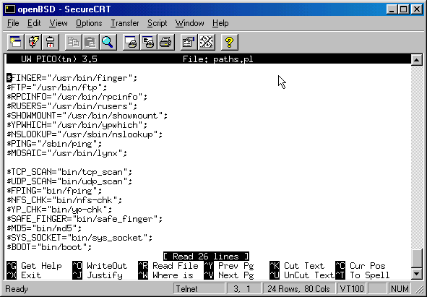
รูปที่ 1 แสดงการแก้ไขไฟล์ paths.pl
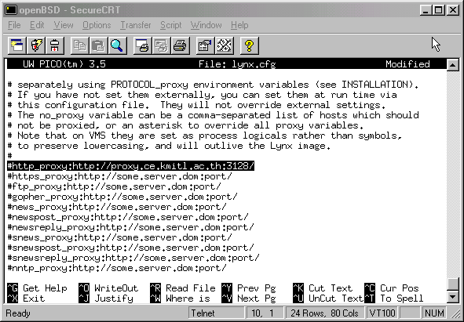
รูปที่ 2 แสดงการแก้ไขการติดตั้ง proxy ในไฟล์คอนฟิกของบราวเซอร์ ( lynx.cfg )

- ในการใช้ SATAN สามารถทำได้ 2 แบบคือ ผ่านทางเว็บบราวเซอร์หรือแบบ คอมมานด์ไลน์
- การรันแบบผ่านทางเว็บบราวเซอร์
#satan
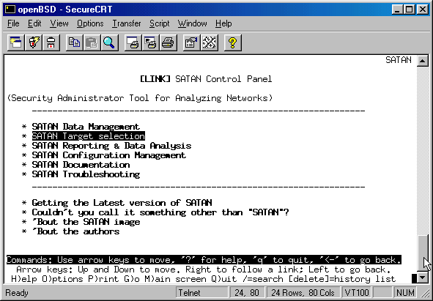

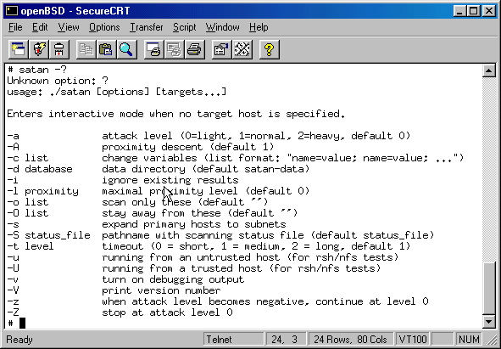
รูปที่ 3 แสดงหน้าจอ SATAN control panel (หน้าแรกของการใช้งาน)

รูปที่ 4 แสดงการรัน SATAN แบบ คอมมานด์ไลน์

- การรันแบบ คอมมานด์ไลน์
#satan [option] [target….]

ส่วนประกอบของ SATAN
ส่วนประกอบต่างๆของ SATAN มีดังนี้
- HTTP Sever ใช้เพื่อติดต่อกับ SATAN
- MAGIC COOKIE generator เมื่อทำการรัน SATAN จะสร้าง MAGIC COOKIE ขนาด 32 บิตขึ้นมา ในทางทฤษฎีแล้ว COOKIE ให้เฉพาะในทาง URL เท่านั้น
- Policy Engine ระบุว่าจะใช้ SATAN ไม่ตรวจสอบระบบใดบ้าง
- Target Acquisition ตัดสินว่าจะให้ โพรบ ใดรันบนโฮสต์ ใดเพื่อรวบรวมข้อมูล
- Data Acquisition รวบรวมข้อมูลเกี่ยวกับการรักษาความปลอดภัยของเป้าหมาย ซึ่งแบ่งการตรวจสอบเป็น 3 ระดับคือ เบา , ปานกลาง , หนัก
- Inference Engine วินิจฉัยข้อมูลที่รวบรวมมาได้ตามกฎที่ตั้งไว้
- Report and Analysis รายงานผลโดยใช้ไฮเปอร์เท็กซ์

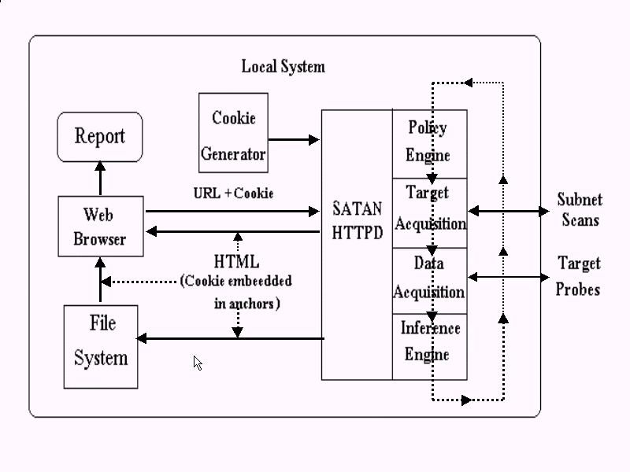
รูปที่ 5 แสดงส่วนประกอบของ SATAN

ไดเรกทอรีและไฟล์
- BIN/. ใช้เก็บโปรแกรมเกี่ยวกับการรวบรวมข้อมูลและโปรแกรมสนับสนุนอื่นๆ
- CONFIG/. ใช้เก็บไฟล์คอนฟิกูเรชัน และโมดูล รวมถึงไฟล์ที่สำคัญของ SATAN (satan.cf )
HTML/. เป็นส่วนประกอบของ httpd ซึ่งจะรวมโปรแกรมสำหรับรายงานผลต่างๆ
Perl/. และ Perllib/. เก็บ สคริปต์ ของ perl ไว้
Results/. ใช้เก็บข้อมูลที่ได้จากการตรวจสอบของ SATAN
- All-hosts. เก็บรายชื่อโฮสต์ที่ SATAN พบระหว่างทำการสแกน (รวมโฮสต์ที่ไม่ได้ทำการสแกนด้วย)
- Facts. เก็บรายการผลลัพธ์ของ SATAN ซึ่งจะนำไปสร้างเป็นรายงานต่อไป
- Todo. เก็บรายการของโฮสต์ และโพรบที่ SATAN ได้สำรวจไปแล้ว (เมื่อมีการสั่งสำรวจอีก SATAN จะข้ามการสแกนโฮสต์นั้น)
Rules/. ใช้เก็บกฎต่างๆที่ใช้ในการวินิจฉัยข้อมูล
SRC/. Source Code สำหรับโปรแกรมที่ใช้ในการรวบรวมข้อมูลและ Utility อื่นๆ

เริ่มต้นการใช้งาน SATAN
การเริ่มต้นทำได้โดยรันไฟล์ satan ซึ่งอยู่ในไดเรกทอรีของ SATAN ขณะเริ่มต้นโปรแกรมจึงจำเป็นต้องอยู่ในไดเรกตอรีนี้ ถ้าการรันสำเร็จคุณจะได้ผลดังนี้คือ SATAN จะใช้เวลาในการตั้งค่าเริ่มต้นได้แก่สร้าง MAGIC COOKIE , รัน httpd บน TCP port ที่ไม่ได้ใช้ และเปิดเว็บบราวเซอร์ และยังสามารถสั่งการ SATAN โดยใช้คำสั่ง( Command Line)ซึ่งทำให้ไม่ต้องใช้ เว็บบราวเซอร์

การปรับแต่งค่าต่างๆของ SATAN
การปรับแต่ง ทำได้กับตัวแปรที่เก็บไว้ในไฟล์ satan.cf ตัวแปรเหล่านี้จะทำให้ SATAN รันในรูปแบบที่ผู้ใช้ต้องการและตัวแปรเหล่านี้ยังสามารถแก้ไขได้ด้วยโปรแกรมเท็กซ์เอดิเตอร์ ทั่วไป ตัวแปรต่างมีดังนี้
- Database name เป็นฐานข้อมูลที่มีไว้เก็บและเรียกดูผลการตรวจสอบของ SATAN ปกติจะถูกตั้งไว้ที่ satan-data
- Attack level ปริมาณของข้อมูลที่ต้องการให้ SATAN รวบรวม แบ่งออกเป็น 3 ระดับ คือ ระดับเบา ,ปานกลาง , หนัก
- ในระดับเบานั้น SATAN จะถาม ดีเอนเอส เพื่อดูว่าเป้าหมายมีฮาร์ดแวร์อะไร , การตั้งค่าต่างๆของระบบปฏิบัติการ , ระบบรับส่งจดหมายและอื่น ๆ จากนั้นจะติดต่อกับ RPC พอร์ตแมปเปอร์ (ถ้ามีการรันอยู่) เพื่อดูว่าเป็น RPC –base application server ชนิดใด
- ในระดับปานกลางนั้นจะรวมการตรวจสอบในระดับเบาและ ฟิงเกอร์ ดูชื่อของผู้ใช้และชื่อของโฮสต์ บนระบบที่มาติดต่อกับระบบเป้าหมาย นอกจากนี้ยังตรวจสอบพอร์ตที่ให้บริการมาตรฐานจำนวนหนึ่ง ( ได้แก่ เอฟทีพี ,เทลเน็ต ,SMTP ,NNTP ,UUCP เป็นต้น ) เพื่อตรวจดูว่ามีการให้บริการพอร์ตดังกล่าวหรือไม่
- ระดับหนักนั้นรวมการตรวจสอบระดับปานกลาง และการตรวจสอบพอร์ต TCP ,UDP อย่างละเอียด โดยจะสแกนพอร์ต TCP ตั้งแต่ 1 ถึง 9999 พอร์ต UDP ตั้งแต่ 1 ถึง 2050 และ 32767 ถึง 33500 ซึ่ง SATAN จะทราบถึงข้อมูลต่างๆเช่น พอร์ตที่ไม่ได้มาตรฐานซึ่งมี เทลเน็ต เดมอนเป็นทางเข้าสู่ระบบได้
- Timeout values เพื่อตั้งเวลาให้ โพรบ รอเป้าหมายตอบสนอง
- Subnet Expansion กำหนดให้ SATAN ตรวจสอบเฉพาะโฮสต์เป้าหมายหรือโฮสต์ที่ทำการติดต่อกับโฮสต์เป้าหมายด้วย
- Targeting Exception ใช้กำหนดว่าอนุญาตให้ SATAN ตรวจสอบที่ใดและไม่ให้ตรวจสอบที่ใด
- Proximity Values ค่าที่ตั้งให้ SATAN รู้ว่าควรหยุดสำรวจเมื่อไร เนื่องจากปกติ SATAN จะทำการสำรวจโฮสต์เป้าหมายและโฮสต์ที่มาติดต่อกับโฮสต์เป้าหมายรวมถึงโฮสต์ที่ติดต่อกับโฮสต์นี้อีกทีด้วย หากไม่มีการกำหนดค่า proximity หรือมีการกำหนดค่าผิดแล้ว SATAN จะทำการสำรวจไปเรื่อย ๆ ไม่หยุด ค่า proximity นี้แบ่งเป็น
- Maximal Proximity กำหนดค่าสูงสุดของจำนวนความสัมพันธ์ระหว่างระบบที่จะให้ SATAN สำรวจ โดยปกติแล้วค่านี้ไม่ควรกำหนดให้เกิน 2
- Proximity Descent ถ้าถูกตั้งเป็น 1 จะทำให้ SATAN สำรวจโดยลดระดับ attack level ลงเรื่อยๆ เช่น หากกำหนดให้ SATAN สำรวจโฮสต์เป็นหมายด้วยระดับหนัก จากนั้น SATAN จะสำรวจโฮสต์ที่มาติดต่อกับโฮสต์เป้าหมายด้วยระดับปานกลาง และสุดท้ายจะสำรวจโฮสต์ที่มาติดต่อกับโฮสต์นี้ด้วยระดับเบา
- Targeting Exception เลือก (Check) เพื่อให้ SATAN ไม่ทำการสำรวจโฮสต์ที่ระบุไว้ หากไม่เลือก (Uncheck) SATAN จะสำรวจไปโดยไม่สนใจว่าเป็นโฮสต์อะไร

การใช้งาน SATAN
- การเลือกฐานข้อมูล ก่อนการรันโพรบที่เป็นเป้าหมายจำเป็นต้องให้ SATAN สร้างฐานข้อมูลใหม่หรือเปิดฐานข้อมูลที่มีอยู่แล้ว ถ้าฐานข้อมูลที่ต้องการไม่ใช่ฐานข้อมูลมาตรฐาน (Default) สามารถระบุได้ที่ Configuration Management Panel หากเลือกฐานข้อมูลที่มีอยู่เดิมผลการตรวจจะถูกเขียนต่อจากฐาน ข้อมูลเดิม มีตัวเลือกการรวมผล ( merge option ) ด้วย ซึ่ง SATAN จะรวมผลจากฐานข้อมูลที่เปิดครั้งล่าสุดเข้ากับฐานข้อมูลอื่นที่ SATAN ได้ทำการตรวจสอบในครั้งเดียวกัน เพื่อให้ผู้ใช้ได้เปรียบเทียบข้อมูลของฐานข้อมูลต่าง ๆ ได้ ( การรวมนี้เป็นการรวมชั่วคราวเท่านั้น ฐานข้อมูลต่าง ๆ ที่เก็บไว้ยังคงเหมือนเดิม มิได้กลายเป็นฐานข้อมูลเดียวกันแต่อย่างใด )
- เลือกเป้าหมาย การเลือกเป้าหมายปฐมภูมิ ( primary target ) ของ SATAN ทำได้โดยเลือกที่ Target Selection ใน Main Control Panel เป้าหมายอาจเป็นระบบเครือข่ายหรือโฮสต์ก็ได้ ควรเลือกว่าจะให้มีการสแกนเน็ตเวิร์กย่อยของเป้าหมายด้วยหรือไม่ (subnetwork) และเลือกระดับในการตรวจสอบ โดยทั้ง 2อย่างนี้จะถูกตั้งค่ามาตรฐานมาจาก Configuration panel แต่สามารถแก้ไขได้ที่นี่ด้วย
- ทำการตรวจ เมื่อเลือกกำหนดเป้าหมายและการตรวจสอบแล้ว ให้กดที่ Start the Scan ซึ่งจะเริ่มการตรวจสอบ
- ดูผลการสำรวจ เมื่อการตรวจสอบและการเก็บข้อมูลจบลงจะมี ไฮเปอร์เท็กซ์ลิงค์ อยู่ 2 ชุดให้เลือกที่ด้านล่างของบราวเซอร์ คือ
- รายงานและผลการวิเคราะห์ ( Continue with report and analysis )ซึ่งจะมีข้อมูลเป้าหมายปฐมภูมิ และเป้าหมายใกล้เคียง (proximity target) เพื่อให้สามารถตรวจดูข้อมูลต่างๆที่เกี่ยวกับโฮสต์ เหล่านี้และจุดอ่อนต่างๆ
- ผลการสำรวจเป้าหมายปฐมภูมิ (View primary target results ) ซึ่งมีข้อมูลของเป้าหมายปฐมภูมิและในบางจุดสามารถดูได้โดยใช้ ไฮเปอร์เท็กซ์ลิงค์

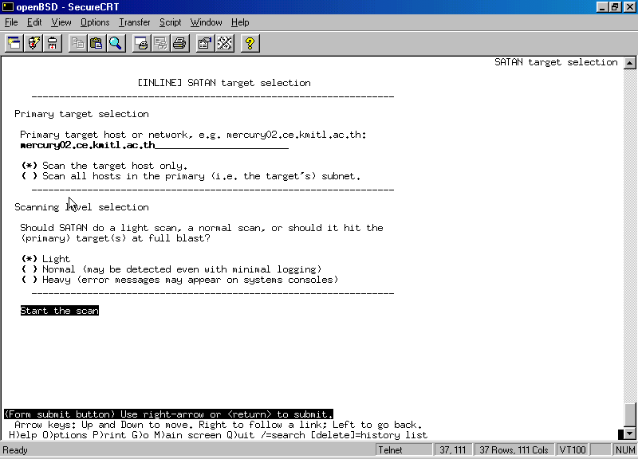
รูปที่ 6 แสดงหน้าจอ Target Selection

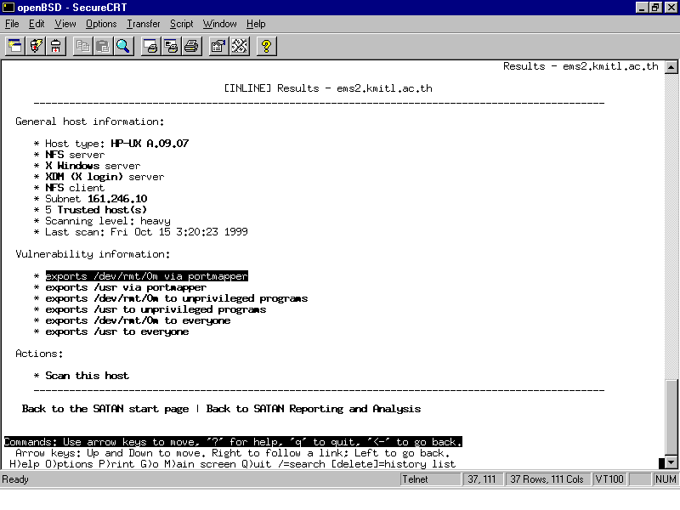
รูปที่ 7 แสดงหน้าจอการแสดงรายงานผลการสำรวจ
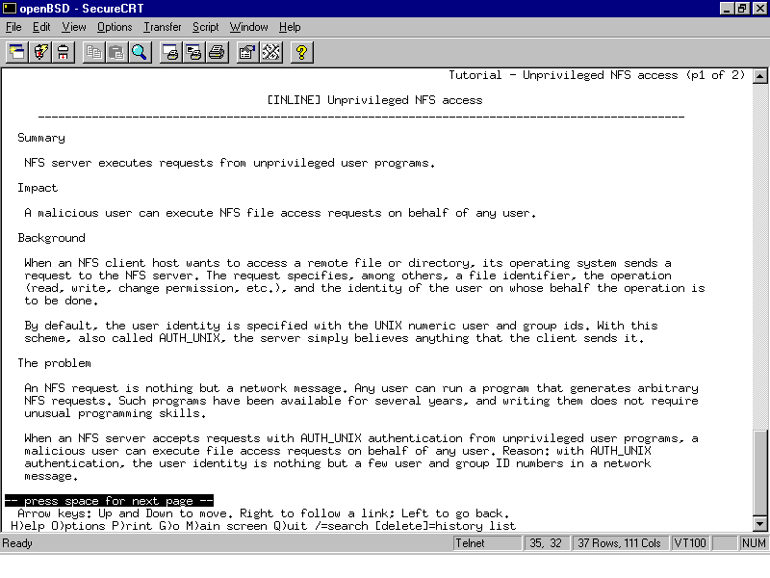

รูปที่ 8 แสดงหน้าจอการเสนอวิธีการแก้ปัญหาที่พบ

จุดอ่อนของ SATAN
SATAN มีจุดอ่อน 2จุดด้วยกันคือ
- การรั่วไหลของข้อมูลใน MAGIC COOKIE ซึ่งอาจเกิดได้จากหลายสาเหตุ เช่น การใช้ เว็บบราวเซอร์ ที่ติดต่อกับ SATAN ไปดู URL อื่น ๆ (ใน SATAN เวอร์ชั่น 1.1.1 ขึ้นไปมีการแก้ไขเพื่อป้องกันจุดอ่อนนี้แล้ว)
- การดักจับข้อมูลไปมาระหว่างการส่งข้อมูลของ ไคลเอ็นต์/เซิร์ฟเวอร์

การใช้งาน SATAN แบบ คอมมานด์ไลน์
เมื่อไม่มีเว็บบราวเซอร์ที่ดี หรือเมื่อไม่ต้องการสูญเสียหน่วยความจำไปกับการแสดงผลของบราวเซอร์ ก็สามารถใช้งาน SATAN ได้ในแบบ คอมมานด์ไลน์ แต่จะไม่สามารถตรวจสอบการรายงานผลต่างๆได้ เนื่องจากส่วนโปรแกรมของการรายงานผลนั้นถูกเขียนด้วย HTML ส่วนการปรับแต่งค่าต่างๆ ใน SATAN นั้นสามารถทำได้โดยการแก้ไขตัวแปรที่ไฟล์ satan.cf ในพาธของ config
หลักการใช้ : satan [options] target(s) .

-a ระบุระดับการโจมตี (0=เบา, 1=ปานกลาง, 2=หนัก) โดยปกติจะทำงานในการโจมตีระดับเบา ตัวแปร $attack_level.
-c 'name = value; name = value...'
เปลี่ยนตัวแปรของ SATAN ใช้เพื่อการลบตัวแปรคอนฟิกูเรชัน ที่ไม่ต้องการใช้ในการทำงานแบบ คอมมานด์ไลน์
-d ระบุฐานข้อมูลของ SATAN ที่จะใช้ อ่านข้อมูลหรือเก็บข้อมูลลงไป ตัวแปร $satan_data.
-i ไม่ทำการเก็บข้อมูล เนื่องจากข้อมูลที่ได้มีการเก็บมาแล้ว
-l กำหนดค่าสูงสุดของจำนวนความสัมพันธ์ระหว่างระบบที่จะให้ SATAN สำรวจ โดยปกติแล้วค่านี้ไม่ควรกำหนดให้เกิน 2 ตัวแปร :$max_proximity_level
-o list สแกนภายในโฮสต์,โดเมน หรือเน็ตเวิร์กที่กำหนดเท่านั้น ตัวแปร : $only_attack_these
-O list ไม่ทำการสแกนโฮสต์ ,โดนเมนหรือเน็ตเวิร์กที่กำหนดไว้ ตัวแปร : $dont_attack_these.
-s กำหนดให้มีการสแกนเน็ตเวิร์กย่อยด้วย ตัวแปร: $attack_proximate_subnets.
-S status_file กำหนดให้มีการบันทึกผลของการสแกนในไฟล์ที่กำหนด โดยปกติถูกตั้งไว้ที่ไฟล์ชื่อ status
ตัวแปร: $status_file.
-t level กำหนดเวลาให้ โพรบ รอเป้าหมายตอบสนอง (0 =สั้น ,1 = ปานกลาง ,2 = นาน ) ตัวแปร: $timeout.
-v กำหนดให้มีการแสดงการทำงานออกทางหน้าจอ ตัวแปร: $debug.
-V แสดงเวอร์ชันของโปรแกรมและหยุดการทำงาน
-z ทำการสแกนในระดับ 0 ( เบา ) ไปเรื่อย ๆ เมื่อระดับการโจมตีมีค่าติดลบ การสแกนจะทำไปจนกว่าค่า maximal proximity จะถึงค่าที่กำหนดไว้
-Z ตรงกันข้ามกับ –z

ตัวอย่างการทำงานและการแสดงผลของ SATAN แบบ คอมมานด์ไลน์
# satan –a0 -v 161.246.4.3
Reading satan-data files...
Reading all hosts info from results/satan-data/all-hosts...
Reading facts from results/satan-data/facts...
Reading old todo list from results/satan-data/todo...
Done reading satan-data files
Add-primary: diamond.ce.kmitl.ac.th
Deleting: diamond.ce.kmitl.ac.th|pop3|a|x|||+OK QPOP (version 2.53) at diamond.ce.kmitl.ac.th starting. <7563.939968043@diamond.ce.kmitl.ac.th>\r\n+OK Pop server at diamond.ce.kmitl.ac.th signing off.\r\n|offers pop3
Deleting: diamond.ce.kmitl.ac.th|auth|a|x|||0 , 0 : ERROR : UNKNOWN-ERROR\r\n|offers auth
Deleting: diamond.ce.kmitl.ac.th|kshell|a|x||||offers kshell
Deleting: diamond.ce.kmitl.ac.th|dns|a|host|diamond.ce.kmitl.ac.th|ns2.inet.co.th||authoritative DNS host
Deleting: diamond.ce.kmitl.ac.th|chargen|a|x||| !"#$%&'()*+,-./0123456789:;<=>?@ABCDEFGHIJKLMNOPQRSTUVWXYZ[\\]^_`abcdefg\r\n!"#$%&'()*+,-./0123456789:;<=>?@ABCDEFGHIJKLMNOPQRSTUVWXYZ[\\]^_`abcdefghijklmnopqr\r\n,-./0123456789:;<=>?@ABCDEFGHIJKLMNOPQRSTUVWXYZ[\\]^_`abcdefghijklmnopqrs\r\n-./0123456789:;<=>?@ABCDEFGHIJKLMNOPQRSTUVWXYZ[\\]^_`abcdefghijklmnopqrst\r\n./0123456789:;<=>?@ABCDEFGHIJKLMNOPQRSTUVWXYZ[\\]^_`abcdefghijklmnopqrstu\r\n/0123456789<=>?@ABCDEFGHIJKLMNOPQRSTUVWXYZ[\\]^_`abcdefghijklmnopqrstuvwxyz{?\r\n6789:;<=>?@ABCDEFGHIJKLMNOPQRSTUVWXYZ[\\]^_`abcdefghijklmnopqrstuvwxyz{?}\r\n789:;<=>?@ABCDEFGHIJKLMNOPQRSTUVWXYZ[\\]^_`abcdefghijklmnopqrstuvwxyz{?}~\r\n89:;<=>?@ABCDEFGHIJKLMNOPQRSTUVWXYZ[\\]^_`abcdefghijklmnopqrstuvwxyz{?}~ \r\n9:;<=>?@ABCDEFGHIJKLMNOPQRSTUVWXYZ[\\]^_`abcdefghijklmnopqrstuvwxyz{?}~ !\r\n:;<=>?@ABCDEFGHIJKLMNOPQRSTUVWXYZ[\\]^_`abcdefghijklmnopqrstuvwxyz{?}~ !"\r\n;<=>?@ABCDEFGHIJKLMNOPQRSTUVWXYZ[\\]^_`abcdefghijkl|offers chargen
Deleting: diamond.ce.kmitl.ac.th|snmp|a|x||||offers snmp
Deleting: diamond.ce.kmitl.ac.th|ssh|a|x|||SSH-1.5-1.2.27\nProtocol mismatch.\n|offers ssh
Deleting: diamond.ce.kmitl.ac.th|dns|a|host|diamond.ce.kmitl.ac.th|diamond.ce.kmitl.ac.th||authoritative DNS Deleting: diamond.ce.kmitl.ac.th|ftp|a|x|||220 diamond FTP server (Version 1.7.212.2 Tue Apr 21 12:14:46 GMT 1998) ready.\r\n221 Goodbye.\r\n|offers ftp
Deleting: diamond.ce.kmitl.ac.th|smtp|a|x|||220 diamond.ce.kmitl.ac.th ESMTP Sendmail 8.9.3/8.9.3; Fri, 15 Oct 1999 13:14:03 +0700 (TST)\r\n221 diamond.ce.kmitl.ac.th closing connection\r\n|offers smtp
<HTML><HEAD>\n<TITLE>501 Method Not Implemented</TITLE>\n</HEAD><BODY>\n<H1>Method Not Implemented</H1>\nQUIT to /index.html not supported.<P>\nInvalid method in request QUIT<P>\n<HR>\n<ADDRESS>Apache/1.3.6 Server at personal.ce.kmitl.ac.th Port 80</ADDRESS>\n</BODY></HTML>\n|offers http
Deleting: diamond.ce.kmitl.ac.th|echo|a|x|||QUIT\r\n|offers echo
Deleting: diamond.ce.kmitl.ac.th|776:TCP|a|x||||offers 776:TCP
Deleting: diamond.ce.kmitl.ac.th|telnet|a|x|||\r\n\r\n \\ ][ /\r\n ol _/ \\_ \\ ][ / _/\r\n ~~~ ~~\\__\\ /__/~~\r\n Ol l l <~~ L /~~\\ /~~\\ Ol l l <~~~\\ /~~~\\ /~~\\ ------- (()) -------\r\n l l l l ol oo l _l_ l l l~ l _---l l __/:: ][ ::\\__\r\n V V ol L l l__l [] \\l lo l l lo l l _/~_/~_/ / ][ \\ \\_~\\_~\\_\r\n _/ _/~_/~ ][ ~\\_~\\_ \\_\r\n (~) _/ _/~_/~_/~ [__] ~\\_~\\_~\\_\r\n ~~~~ _/~ ] [__] [ ~\\_\r\n /~~~\\ /~~\\ /~~~~\\ <~~~\\ <~~ L Ol l Ol /~ _/~ [__] ~\\_ ~\\\r\n _---l l l oo l l~ l l l l \\_ l _/~ _/~ ~\\_ ~\\_\r\n lo l l \\__l l l l ol L l___l ~\\l /~ /::::::::::\\ ~\\\r\n \\::::::::::/\r\n _/~ ________ ~\\_\r\n _/~_/_/~ _~\\_\\_~\\_\r\n_-------------------------------------------------_ ~\\_\\[ _/ ]/_/~\r\nl King Mongkut Institute of Technology Ladkrabang l [ ] /~~~ [ ]\r\n ~\\_ ] \\ ~\\_ [ _/~\r\n \\_/~ ~~~~\\ ~\\_/\r\n\r\n\r\nWelcome to diamond (HP-UX 10.20)\r\n\r\nQUIT\r\nlogin: Password:|offers telnet
Deleting: diamond.ce.kmitl.ac.th|ftp|a|||||offers no anon ftp
Deleting: diamond.ce.kmitl.ac.th|smtp|a|x|||220 diamond.ce.kmitl.ac.th ESMTP Sendmail 8.9.3/8.9.3; Fri, 15 Oct 1999 13:14:20 +0700 (TST)\r\n221 diamond.ce.kmitl.ac.th closing connection\r\n|offers smtp
Deleting: diamond.ce.kmitl.ac.th|loc-srv|a|x||||offers loc-srv
Deleting: diamond.ce.kmitl.ac.th|daytime|a|x|||Fri Oct 15 13:14:02 1999\r\n|offers daytime
Add-target: diamond.ce.kmitl.ac.th prox 0
Primaries being rescanned, rebuilding tables.
Reading satan-data files...
Reading all hosts info from results/satan-data/all-hosts...
Reading facts from results/satan-data/facts...
Reading old todo list from results/satan-data/todo...
Done reading satan-data files
policy: diamond.ce.kmitl.ac.th prox 0 level 0
Check-pulse: diamond.ce.kmitl.ac.th
==> running bin/timeout 60 bin/fping diamond.ce.kmitl.ac.th
process_targets: probe diamond.ce.kmitl.ac.th...
Prox: 0
AL : 0
Add-todo: diamond.ce.kmitl.ac.th|dns.satan|
Add-todo: diamond.ce.kmitl.ac.th|rpc.satan|
Add-fact: diamond.ce.kmitl.ac.th|dns|a||||hp827S|HINFO output
Add-fact: diamond.ce.kmitl.ac.th|dns|a||||HPUX_10.20|HINFO output
Add-fact: diamond.ce.kmitl.ac.th|dns|a|host|diamond.ce.kmitl.ac.th|ns2.inet.co.th||authoritative DNS host
Add-fact: diamond.ce.kmitl.ac.th|dns|a|host|diamond.ce.kmitl.ac.th|ns1.kmitl.ac.th||authoritative DNS host
==> running bin/timeout 20 bin/rpc.satan diamond.ce.kmitl.ac.th
Add-target: ns2.inet.co.th prox 1
Add-target: ns1.kmitl.ac.th prox 1
policy: pruning ns2.inet.co.th via proximity level
process_targets: skip ns2.inet.co.th...
policy: pruning ns1.kmitl.ac.th via proximity level
process_targets: skip ns1.kmitl.ac.th...
==> running bin/timeout 20 bin/showmount.satan diamond.ce.kmitl.ac.th
diamond.ce.kmitl.ac.th|showmount|a|x|/mnt/software@diamond.ce.kmitl.ac.th|root@isag06.ce.kmitl.ac.th|diamond.ce.kmitl.ac.th isag06.ce.kmitl.ac.th|isag06.ce.kmitl.ac.th mounts /mnt/software from diamond.ce.kmitl.ac.th
Add-target: isag06.ce.kmitl.ac.th prox 1
policy: pruning isag06.ce.kmitl.ac.th via proximity level
process_targets: skip isag06.ce.kmitl.ac.th...

ตัวอย่างการนำ SATAN ใช้ในทางที่ผิด

Mail Spoofing
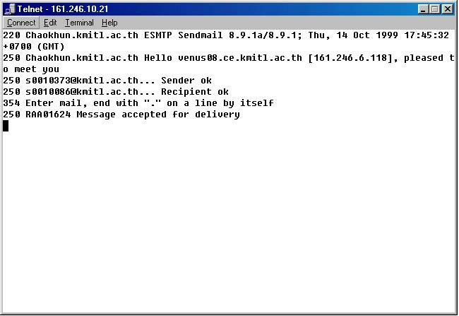
จากการทำการสแกนโฮสต์เป้าหมายตัวอย่าง 2 โฮสต์คือ161.246.10.21(chaokhun.kmitl.ac.th) และ161.246.4.3 ( diamond.ce.kmitl.ac.th ) พบข้อบกพร่องที่สามารถนำมาใช้ในการกระทำสิ่งที่ไม่เหมาะสมได้ง่าย คือ ที่โฮสต์ 161.246.10.21 พอร์ตที่ 25 มีการให้บริการของโปรแกรม STMP sever เวอร์ชัน 8.9.1a ซึ่งมีการอนุญาตให้มีการส่ง anonymously mail โดยมีการจัดให้คำสั่ง HELO มี อาร์กิวเมนต์ ยาวเกินไปได้ ( มากกว่า 1024 ตัวอักษร) ซึ่งปัญหานี้ทำให้ผู้ไม่ประสงค์ดีสามารถส่งจดหมายรบกวนหรือจดหมายลูกโซ่ ผ่านเซิร์ฟเวอร์ของโฮสต์เจ้าคุณได้ โดยที่สามารถปิดบังตัวตนได้อีกด้วย

รูปที่ 9 แสดงตัวอย่างการ เทลเน็ต ไปติดต่อกับ เมล์เดมอน เพื่อทำการส่ง mail Spoofing

การตรวจจับการจู่โจมของ SATAN
การตรวจดูว่า SATAN เข้ามาสำรวจโฮสต์หรือระบบเครือข่ายของตนหรือไม่ ทำได้โดยการใช้โปรแกรมตรวจดู โปรแกรมดังกล่าวได้แก่
Courtney สามารถดาวน์โหลดได้ที่ ftp://ciac.llnl.gov/pub/ciac/sectools/unix/
Gabriel สามารถดาวน์โหลดได้ที่ ftp://ftp.alt.com

บทสรุป
SATAN จะเป็นโปรแกรมที่เป็นประโยชน์ต่อการพัฒนาการรักษาความปลอดภัยของระบบอย่างมาก ถ้าใช้ในทางที่ถูกต้องและสร้างสรรค์ แต่ในขณะเดียวกัน SATAN ก็เป็นโปรแกรมที่สามารถใช้ทำลายระบบได้เช่นกัน แล้วทำไมถึงมีการพัฒนา SATAN และโปรแกรมสแกนเนอร์อื่นๆออกมาใช้อีก ?
อนึ่งความรู้และเทคโนโลยีนั้นเปรียบนั้นเปรียบเสมือนของมีคม จะเป็นประโยชน์หรือเป็นโทษนั้น มิได้ขึ้นอยู่กับตัวของมันเอง หากแต่ขึ้นอยู่กับผู้ที่ได้เรียนรู้ และวิถีทางการนำไปใช้
หากเลือกที่จะทำลายผู้อื่นด้วยความรู้ ก็อย่าลืมความจริงที่ว่า ทุกสิ่งในโลกนี้ล้วนเชื่อมต่อเสมือนเน็ตเวิร์ก ก็จะได้รับผลจากการกระทำนั้น ไม่ช้าก็เร็ว
หากเลือกที่จะสร้างสรรค์ ปรับปรุง และช่วยเหลือผู้อื่นด้วยความรู้ที่มี จงทำต่อไป โดยอย่าคาดหวังว่าสิ่งนั้นจะกลับมา เพราะเราทุกคนกำลังอยู่ในโลกความจริง ไม่ใช่ความฝัน

เอกสารอ้างอิง
Anonymous. “ Scanner.” Maximum Security , Sams Publishing , 1997.
Barkocy ,Muffy. “Satan ’s home page ” http://www.fish.com/satan/ , 1999
Fyodor. “Nmap –Stealth Port Scanner for Network Security Auditing,General Internet Exploration &Hack ” http://www.insecure.org/nmap/ , 1999

